Raport z badania losów absolwentów kierunku: Pedagogika, studia I stopnia rocznika 2021

Przedmiotem prezentowanego raportu jest przebieg karier zawodowych i funkcjonowanie na rynku pracy absolwentów i absolwentek studiów I stopnia kierunku: Pedagogika w Akademii Pomorskiej w Słupsku. Celem badań jest uzyskanie informacji pozwalających na rozpoznanie ich sytuacji na rynku pracy, a także monitorowanie ich losów zawodowych. Wyniki tych badań mają służyć optymalizowaniu oferty kształcenia Instytutu Pedagogiki z punktu widzenia zapotrzebowania na specjalistów w poszczególnych dziedzinach systemu edukacji, ale także dostosowywania jakości kształcenia w zakresie wiedzy, umiejętności i kompetencji społecznych przyszłych pedagogów do rzeczywistych potrzeb rynku pracy i oczekiwań pracodawców.
Raport monitoringu losów absolwentów Akademii Pomorskiej w Słupsku rocznika 2021 dotyczy absolwentów/absolwentek kierunku Pedagogika przeprowadzono zgodnie z następującą procedurą:
1) przyjętą uchwałą Senatu AP w Słupsku nr R. 000.518 z dnia 24 stycznia 2018r. w sprawie Wprowadzenia Procedury Badań Losów Zawodowych Absolwentów;
2) przepisów zawartych w Ustawie o Szkolnictwie Wyższym z dnia 27 września 2018 (Dz.U. 2018 poz. 1668) w zakresie dostosowania programu kształcenia do potrzeb rynku pracy.
Niniejsze badanie zostało przeprowadzone w okresie od 09.12. 2021r. do 17. stycznia 2022 r. i adresowane było do absolwentów/absolwentek z roku akademickiego 2020/2021 Instytutu Pedagogiki Akademii Pomorskiej w Słupsku, którzy uzyskali dyplom ukończenia studiów pierwszego stopnia.
Dane zostały zebrane przy użyciu metody sondażu diagnostycznego. Zastosowano technikę badawczą w postaci ankiety, natomiast za narzędzie posłużył kwestionariusz ankiety – skierowany do absolwentek oraz absolwentów kierunku Pedagogika (Studia Pierwszego Stopnia). Kwestionariusz dostępny był w wersji online i wysłany został na indywidualne adresy mailowe podane przez absolwentów/absolwentki podczas rozliczania Karty Obiegowej dla Studenta Odchodzącego z Uczelni. Kwestionariusz ankiety złożony jest z 19 pytań z kafeterią: półotwartą, koniunktywną oraz dysjunktywną. W tegorocznej edycji badań losów absolwentów zastosowano narzędzie badawcze przygotowane do badań w roku 2019 i zweryfikowane w kolejnej edycji badań w roku 2020. Z uwagi na sytuację epidemiologiczną, determinującą szereg zmian w funkcjonowaniu społecznym, kwestionariusz ankiety uzupełniono o pytanie dotyczące uwarunkowań funkcjonowania na rynku pracy w czasie pandemii. Tegoroczna edycja badań, monitorujących losy absolwentów kierunku: Pedagogika na rynku pracy, jest więc już kolejną próbą eksplorowania uwarunkowań poszukiwania i podejmowania zatrudnienia. Pozwala to na większą porównywalność danych, a także umożliwia uchwycenie dominujących tendencji, czy pewnych prawidłowości w zakresie funkcjonowania absolwentek/absolwentów na rynku pracy, a także (nie)typowych zjawisk dotyczących trybu zatrudnienia, zgodności podjętej pracy z kwalifikacjami pracownika, skuteczności absolwentów w poszukiwaniu pracy, a także ewaluowania jakości kształcenia w Akademii Pomorskiej w Słupsku w kontekście oczekiwań potencjalnych pracodawców i rozwoju zawodowego ubiegających się o pracę pedagogów. Kwestionariusz ankiety przesłano do wszystkich absolwentów SPS kierunku Pedagogika, specjalności: Edukacja Elementarna z Językiem Angielskim i Pedagogika Opiekuńczo-Wychowawcza z Pomocą Społeczną. Udział w badaniach był dobrowolny i anonimowy. Na ankietę odpowiedziało łącznie 29 absolwentek/absolwentów (z grupy docelowej N=57), co stanowi 50,9% wszystkich absolwentów/absolwentek z 2021r. Jest to odsetek wyższy niż w roku poprzednim (odpowiedziało wówczas nieco ponad 30% absolwentów). Z tegorocznej grupy respondentów, odpowiedzi udzieliło 62,1% (18 osób) absolwentów/absolwentek studiów niestacjonarnych oraz 37,9% (11 osób) – studiów stacjonarnych (wykres 1). Absolwenci studiów stacjonarnych stanowią w tegorocznym badaniu procentowo większą grupę w porównaniu z absolwentami studiów niestacjonarnych.
Wykres 1. Tryb ukończonych studiów
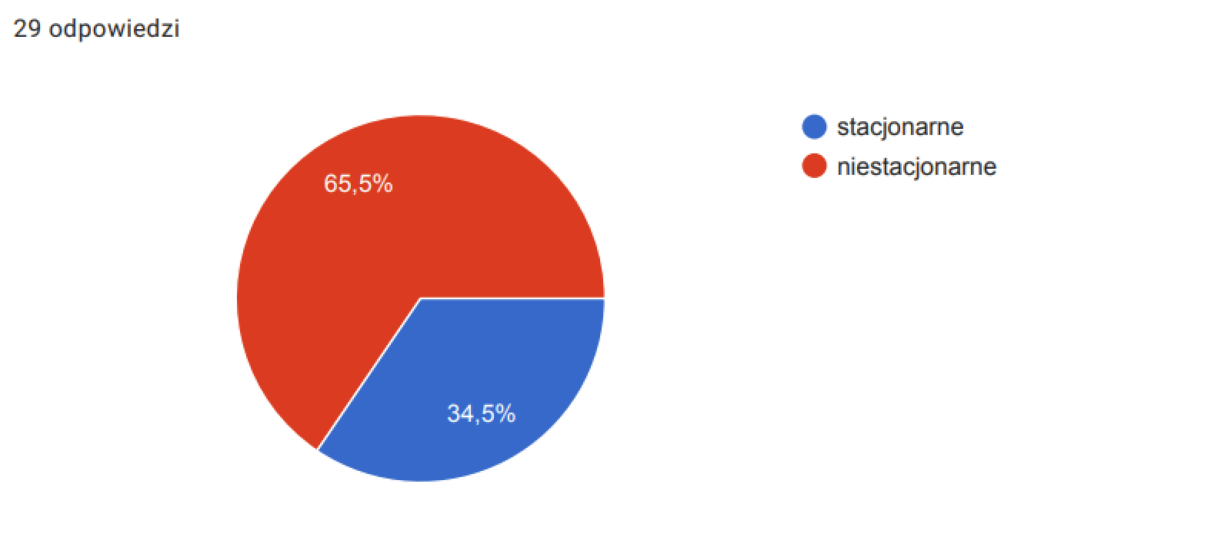

Ponad 50% biorących udział w badaniu stanowią absolwentki specjalności: Edukacja Elementarna z Językiem Angielskim (specjalizacja nauczycielska), natomiast pozostałe osoby ukończyły Pedagogikę Opiekuńczo-Wychowawczą z Pomocą Społeczną (wykres 2).

Wykres nr 2. Ukończona specjalność studiów
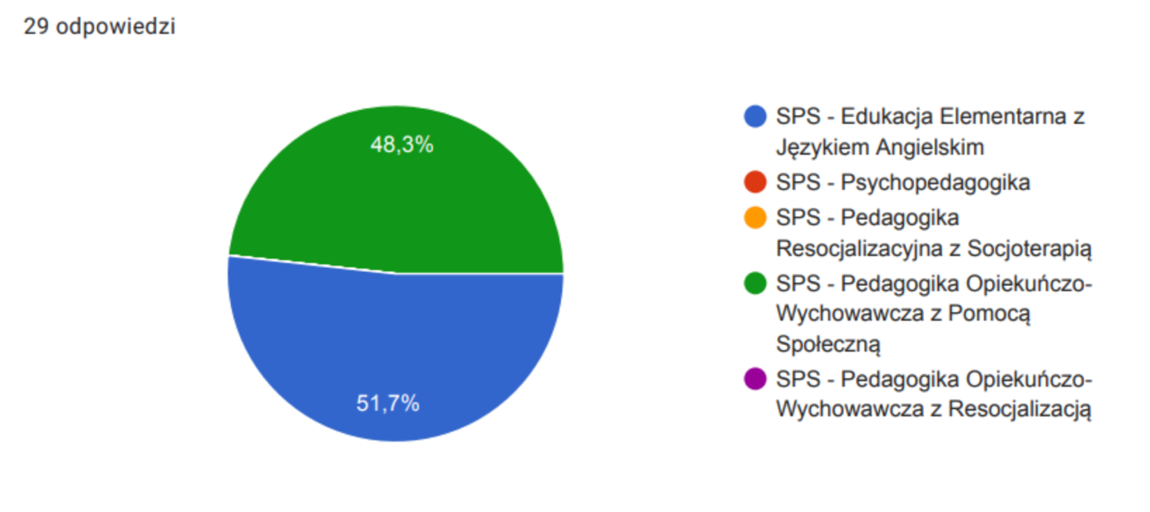

Źródło: Losy absolwentów Akademii Pomorskiej w Słupsku. Raport z monitoringu za rok 2021.

Z ogólnej liczby 20. absolwentów i absolwentek studiów niestacjonarnych w roku 2021 na prośbę o udział w badaniu wzięło 18 osób, co stanowi 62,1% wszystkich studentów, którzy sfinalizowali studia w trybie niestacjonarnym i analogicznie - z grupy 37 studentów studiów stacjonarnych w badaniu uczestniczyło 11 osób, co stanowi 29,7% wszystkich ubiegłorocznych absolwentów studiów stacjonarnych. Dane te zdają się potwierdzać fakt większej gotowości studentów niestacjonarnych do partycypowania w inicjowanych przez Uczelnię badaniach.
Główne obszary zagadnień, których dotyczyły pytania zawarte w kwestionariuszu ankiety dotyczyły:
- aktualnej sytuacji zawodowej – momentu podjęcia pracy; formy podpisanych umów o pracę; zgodności wykonywanych zadań z oczekiwaniami i kierunkiem ukończonych studiów;
- przebiegu kariery zawodowej – konieczności dokształcania; profilu instytucji/firmy, w której absolwent/absolwentka jest zatrudniony/a; wysokości wynagrodzenia; perspektyw dalszego rozwoju zawodowego; oceny kształcenia w Akademii Pomorskiej w Słupsku.
Opracowane zawiera dane o charakterze statystycznym oraz ich interpretację pozwalającą na analizę ważnych dla przedmiotu badań kwestii, tj.: liczby absolwentów znajdujących pracę po ukończeniu studiów, zgodności podjętej pracy z oczekiwaniami absolwentów, ale przede wszystkim z kierunkiem ukończonych studiów i zakresem uzyskanych kompetencji.
Przedłożony monitoring losów absolwentów, uznano za istotny element procesu doskonalenia istniejących programów kształcenia. W oparciu o uzyskane, w ramach prowadzonych badań dane, przeprowadzono analizę poszczególnych aspektów związanych zarówno z kompetencjami zawodowymi absolwentów/absolwentek, jak i ich statusem na rynku pracy.

WYNIKI
Podstawowym aspektem odpowiadającym założeniom ekonomiki kształcenia czyli dostosowania profilu kształcenia do potrzeb rynku pracy jest fakt znalezienia przez absolwenta pracy. Natomiast w przypadku braku zatrudnienia – określenie przyczyn, dla których absolwent pozostaje bezrobotny. Zagadnienia te w sposób ogólny ukazuje wykres nr 3.

Wykres nr 3. Status absolwenta na rynku pracy
3) Jaki jest Pani/Pana status na rynku pracy?
5%
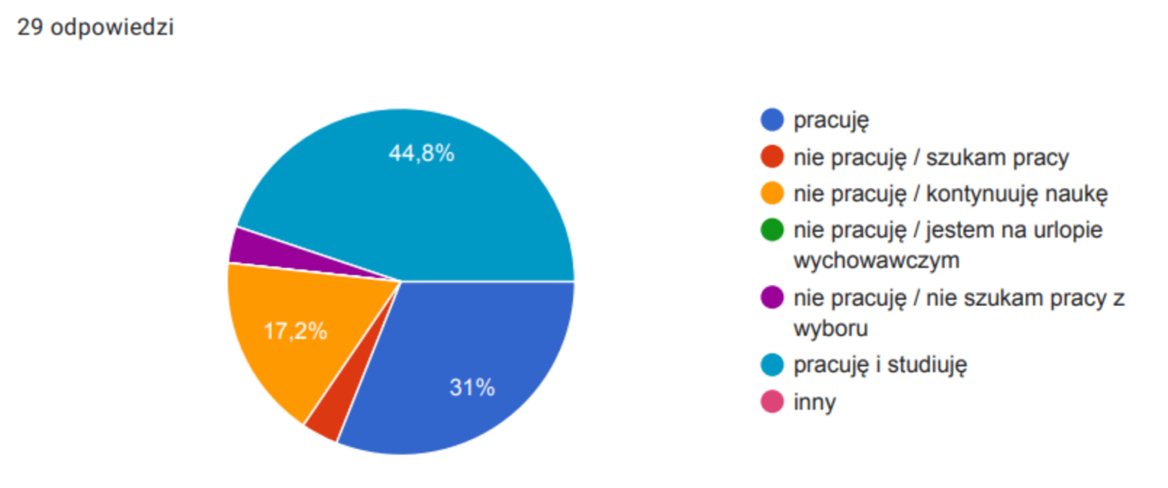
Źródło: Losy absolwentów Akademii Pomorskiej w Słupsku. Raport z monitoringu za rok 2021.

Uzyskane dane wskazują, że wśród absolwentów/absolwentek studiów I stopnia kierunku: Pedagogika ostatniego rocznika dotychczas pracę znalazł i jednocześnie studiuje niemal 45% absolwentów. Natomiast 31% biorących udział w badaniu pracuje, a nieco ponad 17% kontynuuje naukę i w związku z tym nie podejmuje w tym czasie pracy zarobkowej. Niemal 76% ankietowanych to osoby aktywne zawodowo. Pozostałe osoby, albo nie poszukują pracy kontynuując studia, albo też nadal poszukuje pracy (ok. 5%).
Kolejne zadane absolwentom pytanie pozwoliło określić związek obecnie wykonywanej pracy z kierunkiem ukończonych studiów (Wykres nr 4).

Wykres nr 4. Zgodność wykonywanej pracy z kierunkiem studiów

4) Czy obecnie wykonywana praca ma związek z ukończonym kierunkiem /
specjalnością studiów?

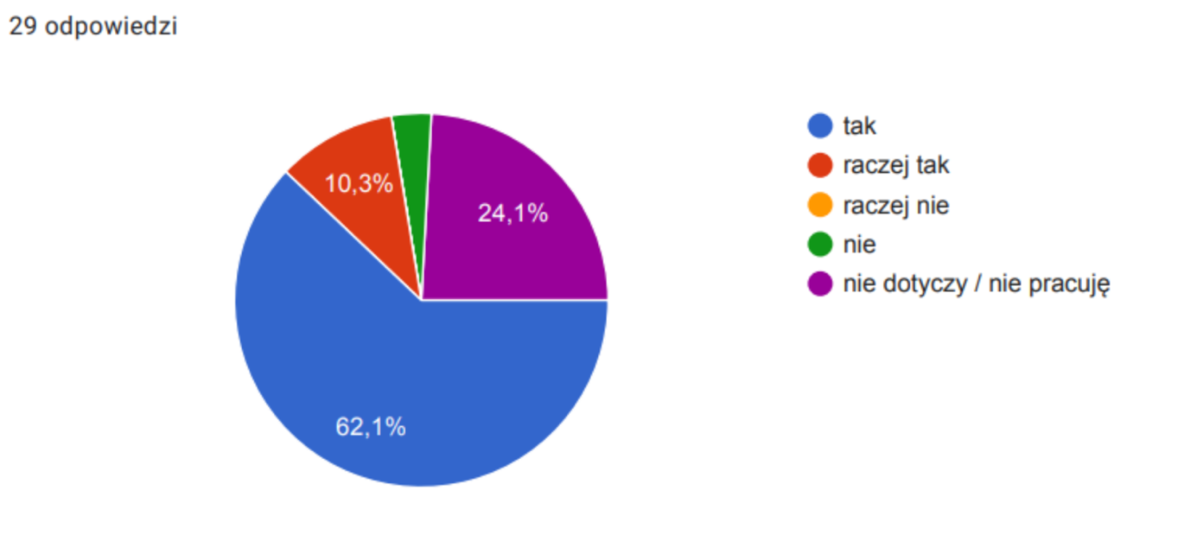
Źródło: Losy absolwentów Akademii Pomorskiej w Słupsku. Raport z monitoringu za rok 2021.

Jak wynika z rozkładu uzyskanych danych (wykres nr 4) ponad 62% absolwentów/ absolwentek wykonuje pracę zgodną z posiadanym wykształceniem. Warto zwrócić uwagę na fakt ukończenia przez respondentów studiów I stopnia, co oznacza, że zgodnie ze standardami kształcenia nauczycieli nie mają pełnych kwalifikacji i podejmując pracę w resorcie edukacji zobowiązani są do kontynuowania wykształcenia na studiach II stopnia by uzyskać kwalifikacje na poziomie magisterskim i spełniać warunki zatrudnienia na stanowisku nauczyciela (zgodnie ze standardami kształcenia nauczycieli), a także pozwalające na podjęcie bardziej atrakcyjnej pracy w charakterze nauczyciela/pedagoga/opiekuna/wychowawcy w szkołach, czy placówkach opiekuńczo-wychowawczych. Około 15% ankietowanych, zgodnie z ich deklaracjami (odpowiedzi – nie i raczej nie), podjęło pracę nie związaną z kierunkiem ukończonych studiów, przy czym badanie nie pozwoliło na określenie przyczyn takiego stanu rzeczy (nie można wykluczyć świadomej decyzji absolwenta podjęcia zatrudnienia poza resortem edukacji).

Wykres nr 5. Czas poszukiwania pracy

5) Jak długo szukała Pani/szukał Pan pracy w zawodzie od momentu
uzyskania dyplomu do podjęcia pracy?
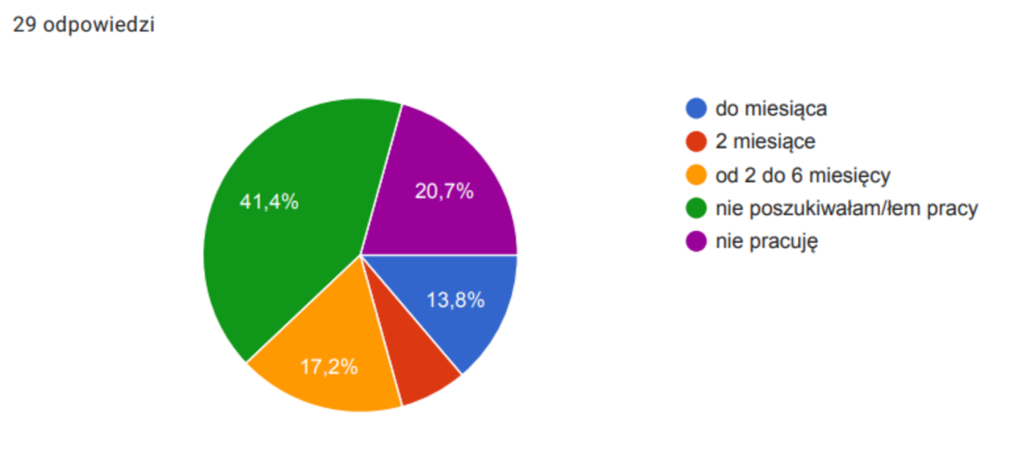
Źródło: Losy absolwentów Akademii Pomorskiej w Słupsku. Raport z monitoringu za rok 2021.

Analiza danych zilustrowanych na wykresie nr 5 upoważnia do wniosku, iż procentowo liczniejsza grupa badanych nie pracuje i nie poszukiwała pracy, w stosunku do tej grupy respondentów, która w różnym czasie po ukończeniu studiów, ale podjęła zatrudnienie.
Wykres nr 6 dookreśla zaś miejsca zatrudnienia wskazane przez respondentki/respondentów.

Wykres nr 6. Miejsce zatrudnienia

6) Jakie jest obecnie miejsce Pani/Pana zatrudnienia?
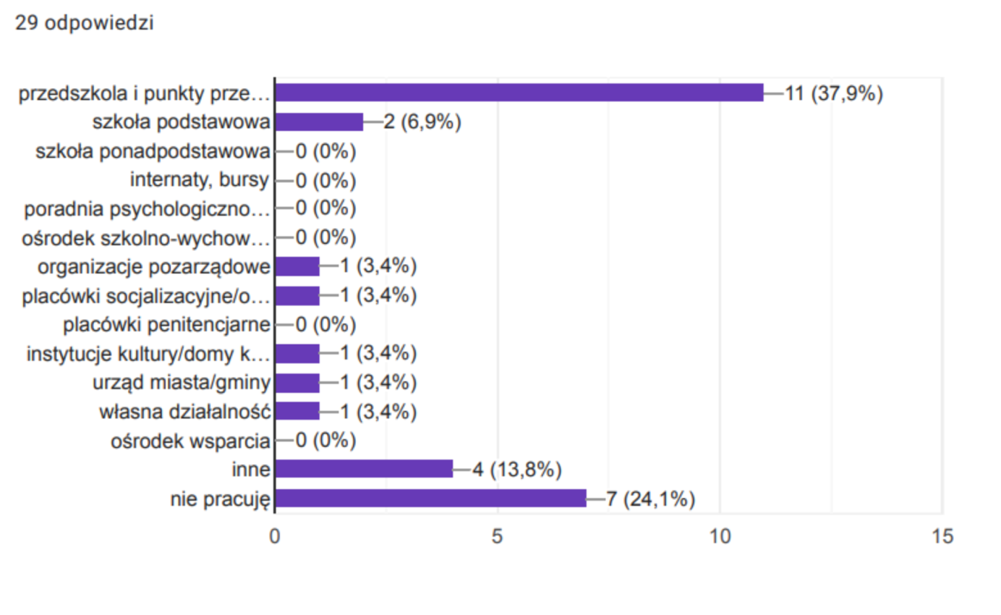
Źródło: Losy absolwentów Akademii Pomorskiej w Słupsku. Raport z monitoringu za rok 2021.

Wyniki badań zilustrowanych na wykresie 6 wskazują, że największa liczba osób, które udzieliły odpowiedzi w ankiecie pracuje w przedszkolach, punktach przedszkolnych (niemal 38%), niespełna 7% w szkole podstawowej, a pojedyncze osoby podjęły zatrudnienie organizacjach pozarządowych, placówkach socjalizacyjnych i opiekuńczo-wychowawczych, instytucjach kultury, w urzędach oraz prowadzą własną działalność gospodarczą (po 3,4% wskazań). Niemal 14% podjęło pracę w innym zawodzie, niezgodnym z kwalifikacjami. W objętej badaniem grupie 24% respondentów/respondentek zadeklarowało/a, iż nie pracuje, z czego 2/3 nie podjęło pracy ze względu na fakt kontynuowania nauki. Także analiza rozkładu odpowiedzi na pytanie o status absolwentów na rynku pracy wskazuje, iż aktywnie i skutecznie poszukują oni zatrudnieni, wykazują się umiejętnościami efektywnego funkcjonowania na rynku pracy. Jak wskazują wyniki badań, już absolwenci studiów I stopnia nie napotykają na szczególne trudności ze znalezieniem pracy, co zdaje się stanowić wymierny dowód potrzeb rynku pracy na absolwentów pedagogiki.
Ponadto w przeprowadzonym badaniu podjęto próbę zebrania danych dotyczących odległości pomiędzy miejscem zamieszkania absolwentów/absolwentek a ich miejscem zatrudnienia (Wykres nr 7).

Wykres nr 7. Odległość miejsca pracy od miejsca zamieszkania
7) Czy obecne miejsce zatrudnienia Pani/Pana znajduje się:
5%
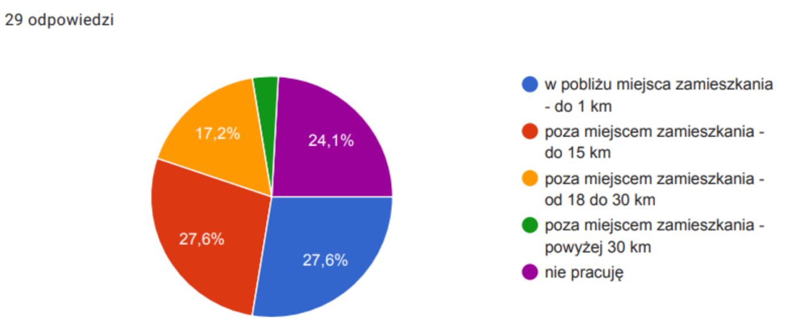
Źródło: Losy absolwentów Akademii Pomorskiej w Słupsku. Raport z monitoringu za rok 2021.

Powyższe dane wskazują, że niemal co drugi absolwent/absolwentka znalazł/a zatrudnienie poza miejscem zamieszkania (49,8%). Oznacza to, że badani wykazują dużą mobilność na rynku pracy, a motywacja podjęcia pracy zgodnie z uzyskanymi na studiach kompetencjami wpływa na przyjmowanie otwartej i proaktywnej postawy. Wydaje się też, że jest to wyraz trafnego rozpoznania uwarunkowań funkcjonowania współczesnego rynku pracy i uwzględniania konieczności pokonywania określonych trudności w imię nadrzędnego celu, jakim jest podjęcie pracy, przede wszystkim zgodnie z kwalifikacjami.
Analizie poddano także formę zatrudnienia absolwentek/absolwentów, pytając o rodzaj podpisanej umowy o pracę (Wykres nr 8).

Wykres nr 8. Forma zatrudnienia
8) Jaka jest forma Pani/Pana umowy o pracę?
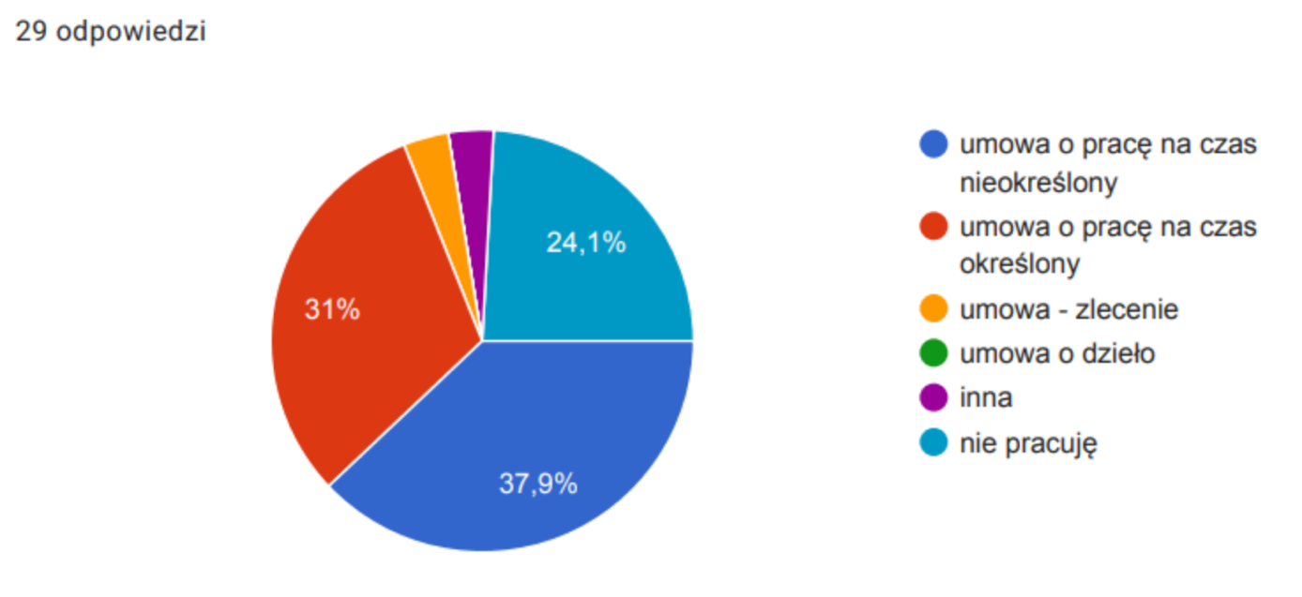
Źródło: Losy absolwentów Akademii Pomorskiej w Słupsku. Raport z monitoringu za rok 2021.

Z tego parametru wynika, że zdecydowanie największa procentowo część absolwentek/absolwentów objętych badaniem, podjęła pracę na podstawie umowy o pracę (na czas nieokreślony niemal 38% oraz określony – 31%). W świetle uzyskanych danych uprawniony wydaje się wniosek, iż ukończenie studiów z zakresu pedagogiki (już I stopnia) umożliwia pozyskanie stabilnego/względnie stabilnego zatrudnienia. Okoliczność ta stanowi przekonywujący argument, że mamy do czynienia z dużym zapotrzebowaniem sytemu edukacji, tym samym duże szanse absolwentów pedagogiki na zatrudnienie w placówkach oświatowych.

Wykres nr 9. Kryteria decydujące o podjęciu pracy
9) Jakie kryterium decydowało/mogłoby decydować o szukaniu pracy? Proszę przyporządkować wartości 1-5 – od najmniej adekwatnej odpowiedzi (1) do najbardziej adekwatnej (5).

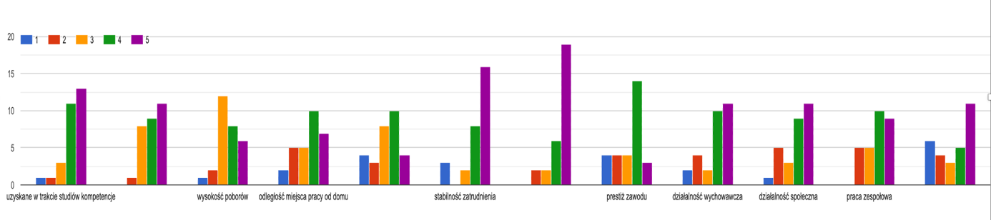
Źródło: Losy absolwentów Akademii Pomorskiej w Słupsku. Raport z monitoringu za rok 2021.

W kwestionariuszu ankiety poproszono także badanych o wskazanie kryterium uważanego przez nich za decydujące w poszukiwaniu pracy (szczegółowy rozkład danych zawiera wykres nr 9). Za najbardziej istotny powód podjęcia zatrudnienia w szkole lub placówce opiekuńczo-wychowawczej uznano chęć pracy z dziećmi i młodzieżą. Warto zauważyć, że w dwóch poprzednich cyklach badań ten motyw również znalazł się na pierwszym miejscu w rankingu, co potwierdza wysoki poziom identyfikacji absolwentów pedagogiki z wybranym zawodem i jest dowodem ich przemyślnych motywów wyboru kierunku studiów. Kolejne pod względem liczby wskazań kryteria, stanowiące najistotniejsze powody podjęcia pracy to w kolejności: stabilność zatrudnienia, uzyskane w trakcie studiów kompetencje, chęć pracy z uczniami/wychowankami o specjalnych potrzebach edukacyjnych (jednocześnie dla części respondentów był to najmniej istotny argument), silne strony osobowości a także gotowość do działań wychowawczych i społecznych. Natomiast za najmniej adekwatny uznano, poza pracą z uczniami o specjalnych potrzebach edukacyjnych, prestiż zawodu i czas pracy i ilość wolnych dni.

OCENA EFEKTÓW UCZENIA SIĘ

Wyniki badania obejmują również problematykę oceny efektów uczenia się
w obszarze wiedzy, umiejętności oraz kompetencji społecznych.
W odniesieniu do pierwszego parametru (wiedza) ujawniła się tendencja, która pozwala przyjąć, iż absolwenci i absolwentki wysoko oceniają przydatność uzyskanych efektów w zakresie wiedzy (wykres nr 10).
Wykres nr 10. Ocena efektów uczenia się w obszarze wiedzy
10) W jaki sposób ocenia Pani/Pan nabyte efekty uczenia się w zakresie wiedzy?

WIEDZA
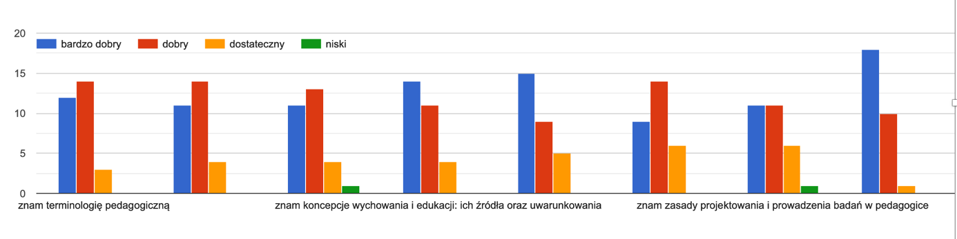
Źródło: Losy absolwentów Akademii Pomorskiej w Słupsku. Raport z monitoringu za rok 2021.

Znacząca liczba ankietowanych oceniła poziom i przydatność w wykonywanym zawodzie zdobytej w toku edukacji akademickiej wiedzy, na poziomie bardzo dobrym i dobrym. Szczególnie wyeksponowano i oceniono najwyżej przygotowanie w zakresie uwzględniania w pracy dydaktyczno-wychowawczej i opiekuńczej zasad i norm etyki zawodowej. Zauważyć można tu pewną konsekwencję. Otóż w poprzednich edycjach badań respondenci również na pierwszym miejscu umieścili wiedzę z zakresu etyki zawodowej.Wysoko oceniona zastała także wiedza z zakresu rodzajów oraz zasad tworzenia relacji społecznych. Ponadto duże znaczenie dla absolwentów/absolwentek ma znajomość koncepcji wychowania i edukacji oraz wiedza na temat uwarunkowań funkcjonowania środowisk wychowawczych.

W ramach prowadzonego badania zebrano również opinie absolwentek i absolwentów, dotyczące efektów uczenia się w zakresie umiejętności, nabytych w trakcie studiów i ich możliwości bezpośredniego zastosowania w pracy zawodowej (wykres nr 11).

Wykres nr 11. Ocena efektów uczeni się w obszarze umiejętności
11) W jaki sposób ocenia Pani/Pan nabyte efekty uczenia się w zakresie umiejętności?

UMIEJĘTNOŚCI
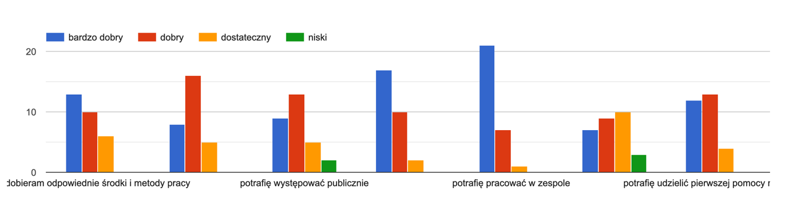
Źródło: Losy absolwentów Akademii Pomorskiej w Słupsku. Raport z monitoringu za rok 2021.

Respondentki/respondenci najwyżej ocenili takie kompetencje jak: umiejętność pracy w zespole; umiejętność posługiwania się zasadami i normami etycznymi w działalności edukacyjnej; umiejętność posługiwania się nowoczesną technologią. Absolwenci i absolwentki czują się pewnie przy wyborze metod oraz środków pracy, jak również potrafią udzielić pierwszej pomocy medycznej.

Indywidualnej ocenie poddano też efekty uczenia się w zakresie nabytych kompetencji społecznych niezbędnych w pracy pedagogicznej (wykres nr 12).

Wykres nr 12 .Ocena efektów uczenia się w obszarze kompetencji społecznych
12) W jaki sposób ocenia Pani/Pan nabyte efekty uczenia się w zakresie kompetencji społecznych?
KOMPETENCJE SPOŁECZNE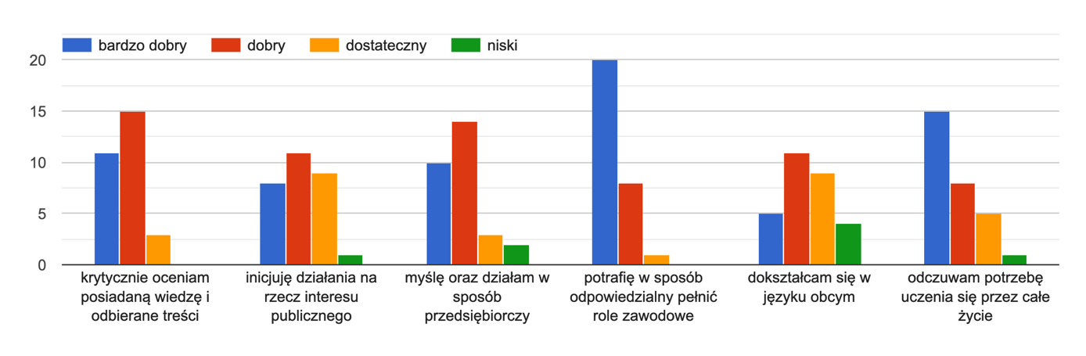
Źródło: Losy absolwentów Akademii Pomorskiej w Słupsku. Raport z monitoringu za rok 2020.

W odniesieniu do kompetencji społecznych respondentki/respondenci najwyżej ocenili ten zakres swoich kompetencji, który wiąże się z dużą świadomością odpowiedzialności w pełnieniu roli pedagoga, a także rozbudzeniem potrzeby kształcenia ustawicznego. Kolejno na poziomie bardzo dobrym i dobrym ocenili swoje przygotowanie w zakresie działań zgodnych z zasadą przedsiębiorczości, a także zdolności do dokonywania krytycznej oceny swojej wiedzy.
Kolejnym zagadnieniem poddanym analizie była kwestia ogólnej oceny przygotowania do pracy w zawodzie. Uzyskane wyniki ilustruje wykres nr 13.

Wykres nr 13. Ocena przygotowania do pracy
13) Czy czuje się Pani/Pan dobrze przygotowana/y do pracy?
5%
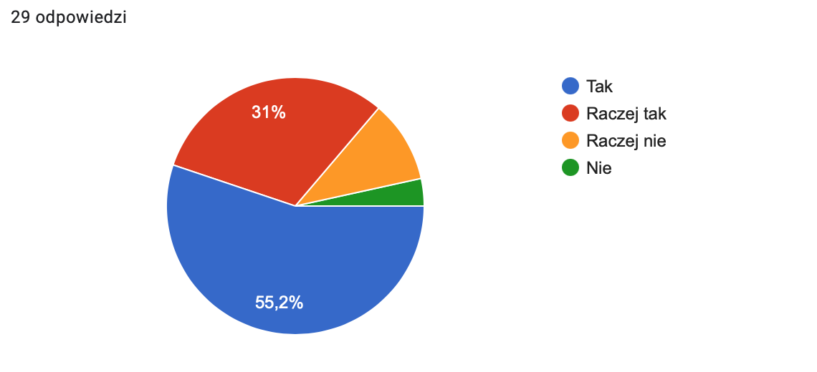
Źródło: Losy absolwentów Akademii Pomorskiej w Słupsku. Raport z monitoringu za rok 2021.

Subiektywną ocenę absolwentów i absolwentek kierunku: Pedagogika poziomu swego przygotowania do pracy uznać należy za satysfakcjonującą, bowiem aż 86,2% respondentów/respondentek potwierdziło dobre przygotowanie do pracy w wykonywanym zawodzie, po ukończeniu studiów na kierunku pedagogika (odpowiedzi tak i raczej tak).
Jednym z istotnych czynników wpływających na poczucie satysfakcji z pracy, ale też identyfikację z zawodem jest poziom zadowolenia z gratyfikacji finansowej za pracę (wykres nr 14).
Wykres nr 14. Poziom zadowolenia z zarobków
14) Jak ocenia Pani/Pan aktualny poziom wynagrodzenia?
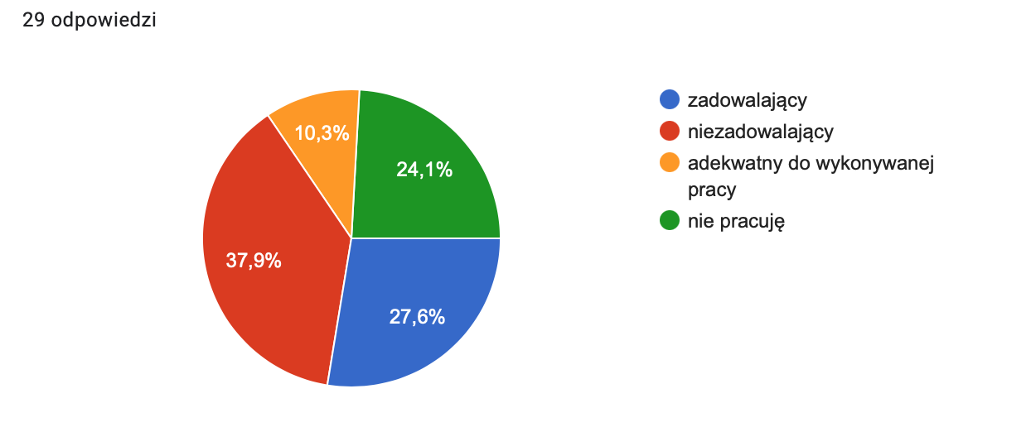
Źródło: Losy absolwentów Akademii Pomorskiej w Słupsku. Raport z monitoringu za rok 2021.

Aktualny poziom wynagrodzenia został oceniony przez niemal co trzeciego badanego jako zadowalający (warto zauważyć, że taka sama liczba respondentów uznała poziom wynagrodzenia za niezadowalający). Zdaniem 13% ankietowanych ich wynagrodzenie jest adekwatne do wykonywanej pracy. Można więc powiedzieć, że co trzeci pytany o to pedagog deklaruje zadowolenie z wysokości swoich zarobków, albo uznaje je za adekwatne do wykonywanej pracy (77,9%).

W przeprowadzonych badaniach rozpoznano również temat dotyczący motywacji do podjęcia pracy i poczucia większej stabilizacji zawodowej, która mogłaby towarzyszyć (bądź już towarzyszyła) podjęciu decyzji o dalszym kształceniu.

Wykres nr 15. Motywy decyzji o kontynuowaniu kształcenia
15) Jeśli podejmowała Pani / podejmował Pan dalsze kształcenie po ukończeniu studiów, to co stanowiło do tego motywację?
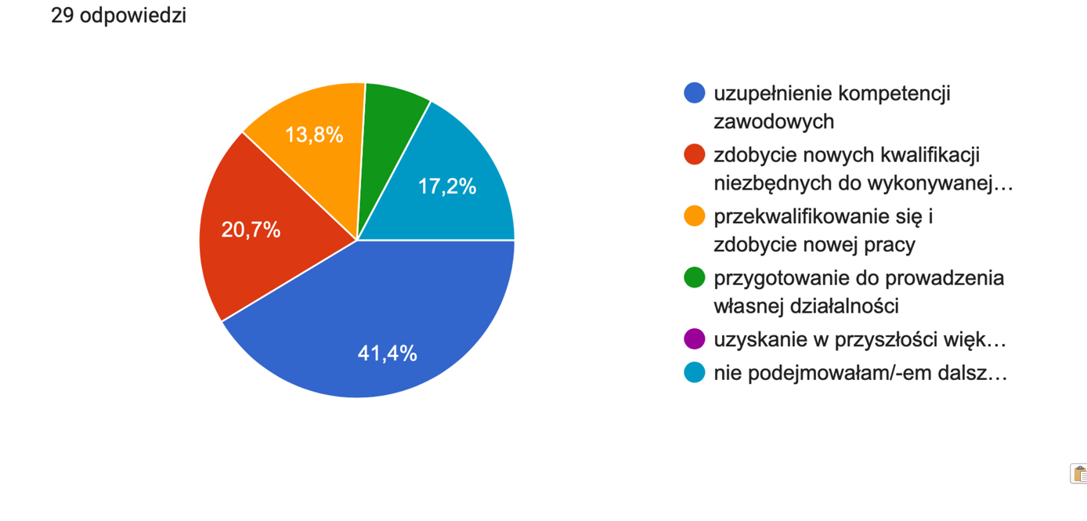
5 %
Źródło: Losy absolwentów Akademii Pomorskiej w Słupsku. Raport z monitoringu za rok 2021.

Największa grupa osób (43,5%) jako powód kontynuowania kształcenia podała chęć uzupełnienie kompetencji zawodowych, a na drugim miejscu ze względu na ilość wskazań znalazła się odpowiedź: przekwalifikowanie się i zdobycie nowej pracy – ponad 20% (wykres nr 15).
Absolwenci/absolwentki poproszeni zostali także o podanie średniej oceny uzyskanej podczas studiów (rozkład odpowiedzi ilustruje wykres 16).

Wykres nr 16. Średnia ocen uzyskanych w toku studiów
16) Jaką Pani/Pan miał/a średnią ocen ze studiów?
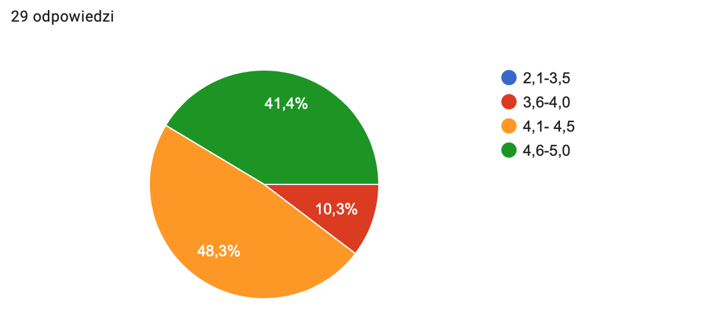
Źródło: Losy absolwentów Akademii Pomorskiej w Słupsku. Raport z monitoringu za rok 2020.

Jak wynika z deklaracji ankietowanych niemal co drugi z nich uzyskał w toku studiów średnią ocen na poziomie 4,1 – 4,5, ale te, co warte podkreślenia, ponad 40% uzyskało wynik najwyższy, czyli średnią ocen w toku studiów w przedziale 4,6 – 5,0.

Wykres 17. Miejsce zamieszkania respondenta
17) Miejsce zamieszkania
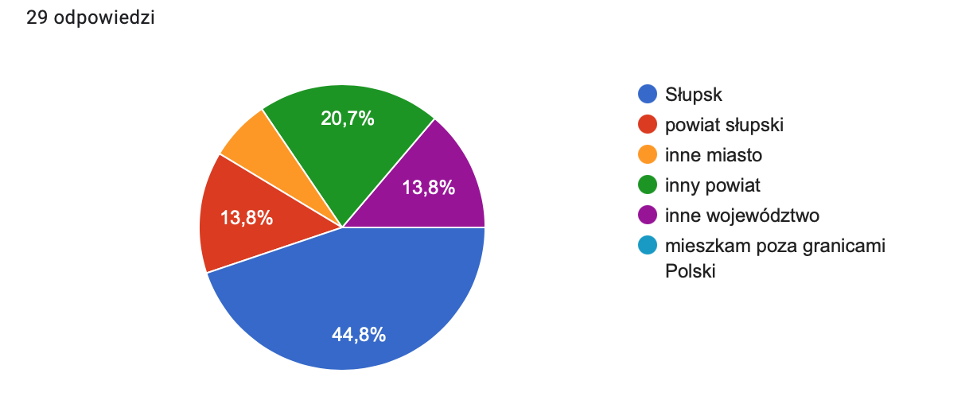
Źródło: Losy absolwentów Akademii Pomorskiej w Słupsku. Raport z monitoringu za rok 2020.

W związku z pandemią Covid 19 autorzy badania postanowili również zapytać ankietowanych o ewentualny wpływ tejże na rynek pracy. W tym celu zadane zostały dwa dodatkowe (w stosunku do badań z lat minionych) pytania (Wykres nr 18)

Wykres nr 18. Opinie na temat funkcjonowania rynku pracy w czasie pandemii
18) Czy Pani/Pana zdaniem pandemia Covid 19 zmieniła funkcjonowanie rynku pracy?
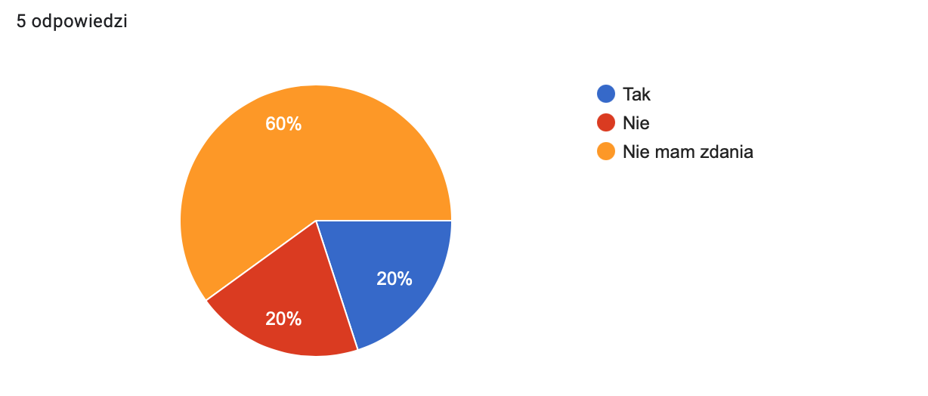
Źródło: Losy absolwentów Akademii Pomorskiej w Słupsku. Raport z monitoringu za rok 2021.

W odpowiedzi na tak sformułowane pytanie 60% ankietowanych nie miała w tym względzie zdania, 20% ankietowanych odpowiedziało, że pandemia Covid 19 nie zmieniła funkcjonowania rynku pracy. Tyle samo (20%) uznało z kolei, że istotnie zmieniła, choć jedna osoba ankietowana odpowiedziała na pytanie dotyczące charakteru tych (wykres nr 19)

Wykres nr 19
19) Jeśli na poprzednie pytanie udzieliła Pani/Pan odpowiedzi twierdzącej, to proszę określić, w jakich obszarach zmiany na rynku pracy w okresie pandemii Covid19 okazały się najbardziej zauważalne?
Źródło: Losy absolwentów Akademii Pomorskiej w Słupsku. Raport z monitoringu za rok 2021.
Jako symptomatyczny uznać należy fakt, iż tylko jeden respondent pokusił się o określenie natury zmian determinowanych pandemią uznając, że trudniej jest znaleźć pracę. Okazuje się, że krótka perspektywa czasowa, ale też pewne zaskoczenie sytuacją związaną z pandemią nie pozwalają na zajęcie jednoznacznego stanowiska w tej sprawie i ocenę sytuacji z pewnego dystansu.

PODSUMOWANIE
Zaprezentowane wyniki badania losów absolwentów kierunku: Pedagogika SPS, pozwoliły na poczynienie kilku ważnych spostrzeżeń i zarysowanie sytuacji zawodowej kończących studia w Akademii Pomorskiej w Słupsku studentów pedagogiki. Z tej perspektywy można nie tylko wysnuć pewne wnioski dotyczące jakości kształcenia, ale przede wszystkim nakreślić kierunki ewentualnych zmian służących doskonaleniu oferty kształcenia, z uwzględnieniem również potrzeb rynku pracy. Jak wynika z raportu dotyczącego ubiegłorocznych losów absolwentów, Instytut Pedagogiki Akademii Pomorskiej w Słupsku dokonał kilku istotnych zmian w programach nauczania. Po pierwsze, w październiku 2019 roku powołano Instytutową Komisję ds. Jakości Kształcenia. Spotkania w ramach tego organu przyniosły nadal przynoszą konkretne rozwiązania w postaci wprowadzenia: zajęć o charakterze projektowym, jak również praktyk śródrocznych; zwiększenia zakresu godzin niektórych przedmiotów metodycznych oraz ilości godzin praktyk studenckich; pozyskiwania dodatkowych kwalifikacji przez studentów/studentki – jeszcze w trakcie cyklu kształcenia. Zwrócono także szczególną uwagę na dostosowanie nowo przyjętych efektów uczenia się z zakresu wiedzy, umiejętności oraz kompetencji społecznych do oczekiwań sygnalizowanych przez potencjalnych pracodawców. Z inicjatywy nowo powołanej w roku 2020 Dyrekcji Instytutu Pedagogiki w bieżącym roku akad. podjęto intensywne działania zmierzające do optymalizowania/dopracowania regulaminów i zasad realizowania praktyk studenckich, głównie z punktu widzenia ich jakości i efektywności przygotowania studenta do pracy zawodowej, a także sprawności organizacyjnej dotyczącej współpracy z placówkami z terenu Słupska i okolic.
Poszukiwaniu optymalnych rozwiązań, służących podnoszeniu jakości kształcenia i atrakcyjności oferty absolwentów kierunku pedagogika na rynku pracy, służy rozwijana współpraca Instytutu Pedagogiki z interesariuszami zewnętrznymi, czyli potencjalnymi pracodawcami z miasta Słupska i okolic. Propozycje i sugestie przedstawicieli placówek edukacyjnych pozwalają na doskonalenie procesu kształcenia pedagogicznego, uwzględnianie w programach kształcenia tych aspektów zawodowego przygotowania kadry, na które zwracają uwagę dyrektorzy szkół, placówek oświatowo-wychowawczych i opiekuńczych w procesie rekrutacji pracowników.
Wnioski dotyczące karier zawodowych absolwentów wynikające z badania losów absolwentów kierunku: pedagogika pozwalają na stwierdzenie, że absolwenci tego kierunku skutecznie poszukują pracę, w większości zgodnej z uzyskanymi kwalifikacjami, a ich przygotowanie zawodowe jest doceniane przez pracodawców. Tak sformułowana ogólna konkluzja pozwala na pozytywne rokowania co do dalszych karier zawodowych pedagogów kończących studia w Akademii Pomorskiej w Słupsku, na kierunku: Pedagogika. Pozyskane dane potwierdzają, iż większość absolwentów i absolwentek wykonuje pracę zgodną z wykształceniem/kwalifikacjami, co pośrednio wskazuje na ich dobre przygotowanie do zawodu i świadczy o zapotrzebowaniu rynku pracy na pracowników ze specjalizacją nauczycielską i pedagogiczną. Wskaźnikiem godnym wyeksponowania jest ocena poziomu przygotowania zawodowego dokonana przez studentów, którzy zakończyli studia I stopnia w 2021 r. Otóż na pytanie, jak oceniają oni swoje przygotowanie zawodowe ponad 86% oceniło je jako dobre i raczej dobre. Warto również podkreślić, że 69% objętych badaniami pracuje na podstawie umowy o pracę (na czas określony i nieokreślony), co nie pozostaje bez wpływu na ich poczucie bezpieczeństwa (również ekonomicznego) i stabilizacji zawodowej. Wskaźnik ten jest nieco niższy w porównaniu do ubiegłorocznych badań, chociaż trudno na tej podstawie wyciągać jakieś generalne wnioski. Na poziom bezpieczeństwa zawodowego na rynku pracy wpływa także wysokość wynagrodzenia, które przez niemal co drugiego absolwenta zostało ocenione albo jako zadowalające, albo adekwatne do wykonywanej pracy.

Aktualna regulacja prawna – Rozporządzenie Ministra Nauki i Szkolnictwa Wyższego z dnia 25 lipca 2019r. (poz. 1450)

